Информация о плановых ремонтных работах «Степногорских МЭС» АО АРЭК
в период с 18.06.2018г. по 24.06.2018г.

№  п/п | Наименование отключаемого оборудования | Причина отключения | Дата отключения | Основные потребители
1 | яч.10кВ ф№1,2 ПС Отрадная | для покраски сборных шин I СШ-10кВ | 21-22.06.18  с 9.00 до 18.00 | Водовод-потреб., Быт

Начальник ОДС: 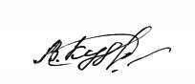 В. Кудрявцев

